Путешествие в мир экономики.
25.05.2020.
Налоги. Бюджет.
На занятии разберем понятия: налог, подоходный налог, физические, юридические лица, акциз, бюджет.
Налог – это обязательные платежи физических и юридических лиц государству.
Граждане – это физические лица, а фирмы, учреждения, организации – это все юридические лица.
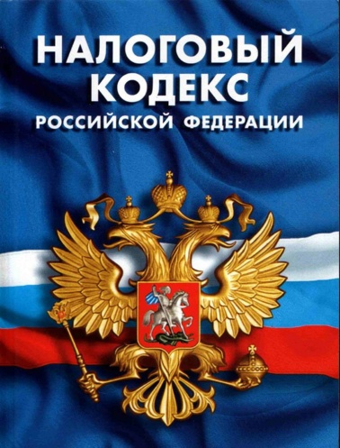
Основным юридическим документом налоговой системы является НАЛОГОВЫЙ КОДЕКС РФ.
Налоговый кодекс - свод законов о правах, обязанностях и ответственности, как налогоплательщиков, так и органов осуществляющих сбор налогов, порядке и сроках их взимания.
Налоги существуют различные: предприниматель платит налоги на прибыль, банки – налоги на свои доходы, предприятия и граждане платят налоги на имущество. Теперь, разберем виды налогов более подробно.
По способу взимания бывают налоги: прямые и косвенные.
Прямые налоги – налоги, взимаемые непосредственно с лиц, обязанных выплачивать налог (подоходный налог, налог на прибыль, с имущества).
Подоходный налог. Налог на доходы физических лиц (НДФЛ) - это налог, который исчисляется в процентах от совокупного дохода физических или юридических лиц.
Налоговая декларация – документ, с помощью которого в России физические лица отчитываются по налогу на доход физических лиц (НДФЛ).
Косвенный налог — налог на товары и услуги, устанавливаемый в виде надбавки к цене или тарифу (НДС, акцизы, таможенные пошлины)
НДС (налог на добавленную стоимость)- это косвенный налог на прибавочную (добавленную) стоимость, возникающую в процессе создания товаров, работ, услуг.
Акциз - определенная сумма, которая включается в стоимость товара (услуги).
Таможенная пошлина - обязательный платеж в государственный бюджет, взимаемый таможенными органами в связи с перемещением товаров через границу.
Налог физических и юридических лиц составляют статью доходов государственного бюджета. Бюджет государства - это программа (финансовый документ) дохода и расхода средств государства на социальные нужды (медицина, образование, наука и культура, армия и др.).
Бюджет государства - это программа дохода и расхода денежных средств государства на нужды граждан
(социальные программы, образование, медицина, службы безопасности, армия, и т

Бюджет государства - это программа дохода и расхода денежных средств государства на нужды граждан
(социальные программы, образование, медицина, службы безопасности, армия, и т

